МИНИСТЕРСТВО ОБРАЗОВАНИЯ И НАУКИ УКРАИНЫ
ОДЕССКАЯ ГОСУДАРСТВЕННАЯ АКАДЕМИЯ СТРОИТЕЛЬСТВА И АРХИТЕКТУРЫ
АРХИТЕКТУРНО-ХУДОЖЕСТВЕННЫЙ ИНСТИТУТ
КАФЕДРА ОСНОВ АРХИТЕКТУРЫ И ДИЗАЙНА АРХИТЕКТУРНОЙ СРЕДЫ

РАЗДЕЛ №3
Строительная физика и энергосбережение в архитектуре
К дипломному проекту магистра на тему:
«Аэровокзал в Одесской области»

Дипломат ст.гр. АБС-610М(н) __________________ Сподобаева В.М.
Руководитель __________________ проф. Витвицкая Е.В.

Одесса 2017
СОДЕРЖАНИЕ

3.1 АНАЛИЗ И УЧЕТ КЛИМАТИЧЕСКИХ ОСОБЕННОСТЕЙ РАЙОНА СТРОИТЕЛЬСТВА ПРИ РАЗРАБОТКЕ ГЕНЕРАЛЬНОГО ПЛАНА 4
3.1.1 АНАЛИЗ КЛИМАТА Г.ОДЕССА 4
3.1.2 АНАЛИЗ ГЕНЕРАЛЬНОГО ПЛАНА И УЧАСТКА АЭРОПОРТА 10
3.2. РАЗРАБОТКА АРХИТЕКТУРНЫХ РЕШЕНИЙ С УЧЕТОМ ЭНЕРГОСБЕРЕЖЕНИЯ И ТЕПЛОТЕХНИЧЕСКИХ ТРЕБОВАНИЙ 12
3.2.1 ЭНЕРГОСБЕРЕГАЮЩИЕ ТЕХНОЛОГИИ 12
3.2.2 ТЕПЛОТЕХНИЧЕСКИЙ РАСЧЁТ ОГРАЖДАЮЩИХ КОНСТРУКЦИЙ 15
ВЫВОДЫ ПО РАЗДЕЛУ 3.2: 17
3.3. РАЗРАБОТКА АРХИТЕКТУРНЫХ РЕШЕНИЙ ПРОЕКТИРУЕМОГО ЗДАНИЯ С УЧЕТОМ СВЕТОТЕХНИЧЕСКИХ ТРЕБОВАНИЙ. 17
ВЫВОДЫ ПО РАЗДЕЛУ 3.3 32
3.4. РАЗРАБОТКА АРХИТЕКТУРНЫХ РЕШЕНИЙ ПРОЕКТИРУЕМОГО ЗДАНИЯ С УЧЕТОМ АККУСТИЧЕСКИХ ТРЕБОВАНИЙ. 33
3.5. НОЧНОЕ ОСВЕЩЕНИЕ ЗДАНИЯ И УЧАСТКА. 38
СПИСОК ИСПОЛЬЗУЕМОЙ ЛИТЕРАТУРЫ И ЭЛЕКТРОННЫХ ИСТОЧНИКОВ 39

СОДЕРЖАНИЕ
3.1 АНАЛИЗ И УЧЕТ КЛИМАТИЧЕСКИХ ОСОБЕННОСТЕЙ РАЙОНА СТРОИТЕЛЬСТВА ПРИ РАЗРАБОТКЕ ГЕНЕРАЛЬНОГО ПЛАНА
3.1.1 АНАЛИЗ КЛИМАТА Г.ОДЕССА
3.1.2 АНАЛИЗ ГЕНЕРАЛЬНОГО ПЛАНА И УЧАСТКА АЭРОПОРТА
3.2. РАЗРАБОТКА АРХИТЕКТУРНЫХ РЕШЕНИЙ С УЧЕТОМ ЭНЕРГОСБЕРЕЖЕНИЯ И ТЕПЛОТЕХНИЧЕСКИХ ТРЕБОВАНИЙ
3.2.1 ЭНЕРГОСБЕРЕГАЮЩИЕ ТЕХНОЛОГИИ
3.2.2 ТЕПЛОТЕХНИЧЕСКИЙ РАСЧЁТ ОГРАЖДАЮЩИХ КОНСТРУКЦИЙ
ВЫВОДЫ ПО РАЗДЕЛУ 3.2
3.3. РАЗРАБОТКА АРХИТЕКТУРНЫХ РЕШЕНИЙ ПРОЕКТИРУЕМОГО ЗДАНИЯ С УЧЕТОМ СВЕТОТЕХНИЧЕСКИХ ТРЕБОВАНИЙ.
ВЫВОДЫ ПО РАЗДЕЛУ 3.3
3.4. РАЗРАБОТКА АРХИТЕКТУРНЫХ РЕШЕНИЙ ПРОЕКТИРУЕМОГО ЗДАНИЯ С УЧЕТОМ АККУСТИЧЕСКИХ ТРЕБОВАНИЙ.
3.5. НОЧНОЕ ОСВЕЩЕНИЕ ЗДАНИЯ И УЧАСТКА
СПИСОК ИСПОЛЬЗУЕМОЙ ЛИТЕРАТУРЫ И ЭЛЕКТРОННЫХ ИСТОЧНИКОВ

3.1 АНАЛИЗ И УЧЕТ КЛИМАТИЧЕСКИХ ОСОБЕННОСТЕЙ РАЙОНА СТРОИТЕЛЬСТВА ПРИ РАЗРАБОТКЕ ГЕНЕРАЛЬНОГО ПЛАНА

3.1.1 АНАЛИЗ КЛИМАТА Г.ОДЕССА
Выбрано как аналог для г.Березовка
Рис. 1.1 Климатическое районирование г. Одесса по нормативным документам- старым (ДБН 360-92**) и новым (ДСТУ – НБВ.1.1-27:2010).
Рис. 1.1 - Климатическое районирование г. Одесса по нормативным документам - старым (ДБН 360-92**) и новым (ДСТУ – НБВ.1.1-27:2010);
Рис. 1.2 - Анализ климата г. Одесса и его изменений за последние 30 лет по нормативным документам;
Рис. 1.3 -Розы ветров и ветровые нагрузки г. Одесса и их изменения за последние 30 лет по нормативным документам - старым (СНиП 2.01.01-82) и новым (ДСТУ – НБВ.1.1-27:2010);
Рис. 1.4 - Новые климатотипологические требования (КТХ) по выбору архитектурных решений для г. Одесса с учетом изменений климата города за последние 30 лет (по новой методике климатического анализа).

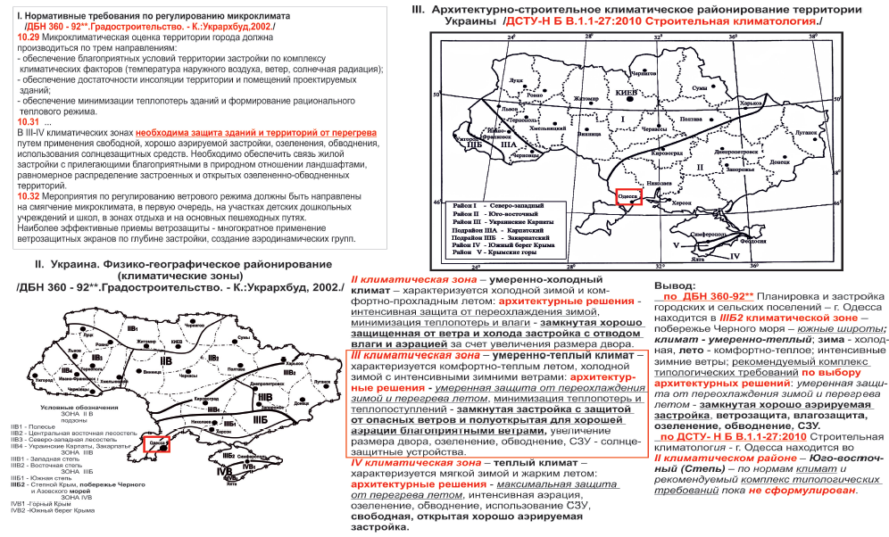
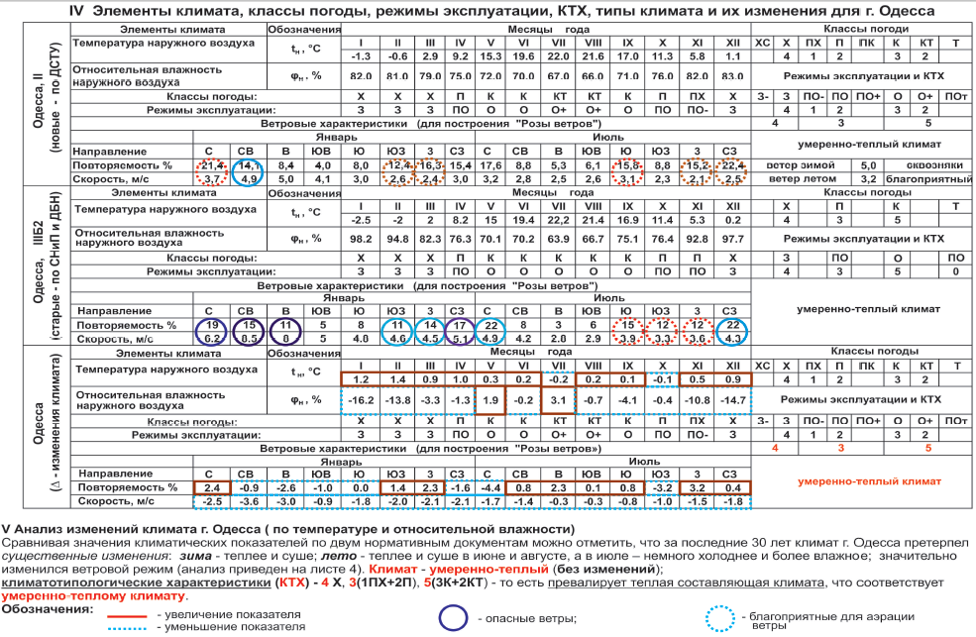
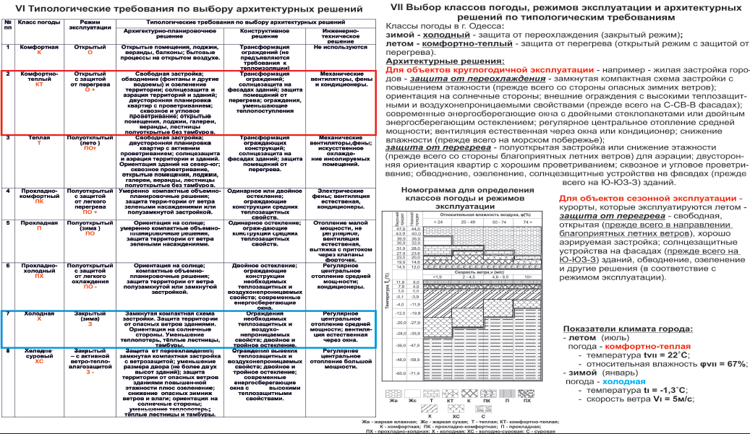
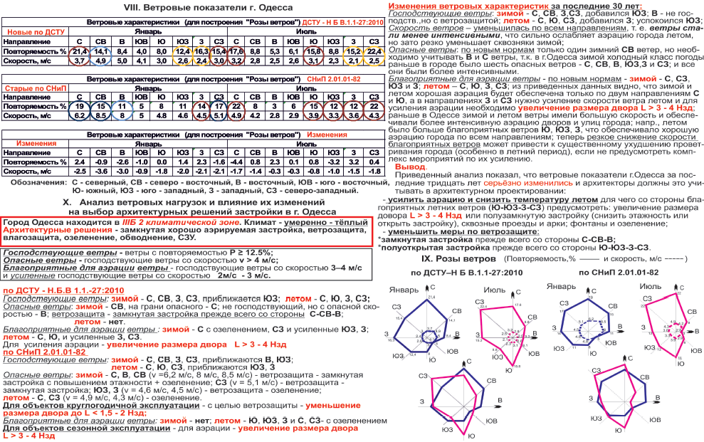
Рекомендации по выбору архитектурных решений при проектировании застройки в г. Одесса (выбрано как аналог для г.Березовка).
Согласно нормативным требованиям по учёту климата при разработке генплана (ДБН 360 - 92** Градостроительство, Киев, 2002), должна быть произведена микроклиматическая оценка территории застройки по трём направлениям:
п. 10.29:
1. Обеспечение благоприятных условий территории застройки по комплексу климатических факторов:
- температура наружного воздуха
- ветер
- солнечная радиация
2. Обеспечение достаточности инсоляции территории и помещений проектируемых зданий.
3. Обеспечение минимизации теплопотерь зданий и формирование рационального теплового режима.
п.10.31:
«В III — IV климатических зонах необходима защита зданий и территорий от перегрева путём применения свободной, хорошо аэрируемой застройки, озеленения, обводнения, использования солнцезащитных средств».
п.10.32:
«Мероприятия по регулированию ветрового режима должны быть направлены на смягчение микроклимата, в первую очередь, на участках детских дошкольных учереждений и школ, в зонах отдыха и на основных пешеходных путях».
Город Одесса находится в IIIБ2 климатической зоне (побережье Чёрного моря), поэтому нужно применить п.10.31. ДБН 360-92** и предусмотреть защиту зданий и территорий от перегрева путём применения свободной, хорошо аэрируемой застройки, озеленения, обводнения, использования солнцезащитных средств.
В г. Одесса умеренно-теплый климат - характеризуется комфортно-теплым летом и холодной зимой.
Анализ ветровых нагрузок г.Одесса: по ДСТУ-Н Б В.1.1-27:2010 «Строительная климатология».
Господствующие ветры в г. Одесса:
- зимой - С, СВ, З, СЗ; приближаются ЮЗ и В.
- летом - С, Ю, З, СЗ.
Опасные ветры:
- зимой: СВ, приближается В - защита зданиями, озеленением и малыми архитектурными формами;
- летом: опасных ветров нет;
Благоприятные ветры для аэрации:
- зимой: СЗ (15,4%; 3,0м/с); С (21,4%; 3,7м/с – с озеленением);
- летом: С (17,6%; 3,2м/с); Ю (15,8%; 3,1м/с).
Рекомендации по выбору архитектурных решений при проектировании застройки в г. Одесса – необходима умеренная защита от переохлаждения зимой и перегрева летом:
- Необходимо применять закрытый режим эксплуатации для зданий круглогодичной эксплуатации и открытый – для сезонных построек;
- Повышенная этажность, отсутствие разрывов в застройке и уменьшение размера двора до L ≤ 1,5 ÷ 2 Нзд со стороны опасных господствующих зимних ветров — С и особенно СВ и В;
- Применение ветрозащиты в виде озеленения — со стороны СЗ, возможно частичное раскрытие застройки при интенсивном озеленении — способствует аэрации и ветрозащите;
- Защита территорий и зданий от перегрева – применение хорошо аэрируемой застройки: свободной (для сезонной эксплуатации) или замкнутой (для круглогодичной эксплуатации) с увеличением размера двора до L ≥ 3 ÷ 4 Нзд со стороны благоприятных летних ветров — С и Ю или раскрытие двора в этих направлениях; озеленение, обводнение, использование солнцезащитных средств.

3.1.2 АНАЛИЗ ГЕНЕРАЛЬНОГО ПЛАНА И УЧАСТКА АЭРОПОРТА
Участок проектируемого объекта расположен рядом с г.Березовка (3,3 км), граничит с юго-восточной стороны с трассой регионального назначения Одесса - Новый Буг, с юго-западной стороны с железной дорогой, с северной стороны с полем сельскохозяйственного назначения. Для обеспечения благоприятных климатических условий в проектируемом объекте предусмотрен следующий комплекс мероприятий:
Зимой
- участок открыт в направлении благоприятных для аэрации ветров – С, СВ, З, СЗ, ЮЗ и В – способствует хорошей аэрации территории;
- защита участка от опасных ветров (СВ, В) и усиливающихся благоприятных (С,СВ, З, СЗ) - озеленение прилегающих к участку земель.
Летом
- участок открыт в направлении благоприятных для аэрации ветров – С, Ю, З, СЗ – способствует хорошей аэрации территории;
- защита участка от усиливающихся благоприятных (С, Ю, З, СЗ) - озеленение прилегающих к участку земель.
Проектом предусмотрены следующие виды защиты от перегрева и смягчения микроклимата территории и здания музея:
- Участок защищен полосой озеленения по периметру;
- Главный вход ориентирован в сторону благоприятного Ю ветра, и здание приподнято над озелененной привокзальной площадью.
- Требуется шумозащита, т.к. аэродром имеет высокий уровень шумового загрязнения.
- искусственное электрическое освещение аллей, проездов, проходов и дорожек устраивается для хорошей видимости в темное время суток;
- аэровокзал запроектирован как объект круглогодичного использования;
- аэровокзал расположен на перепаде рельефа, в низине, что неблагоприятно влияет на ветровой режим территории;
- благоустройство решено с учетом требований к участку аэропорта;
- озеленение предусмотрено лесополосой – шириной от 1 до 3 км, так же вечнозеленые породамы низкорослых кустарников, высаживаются строчно вдоль границы участка.
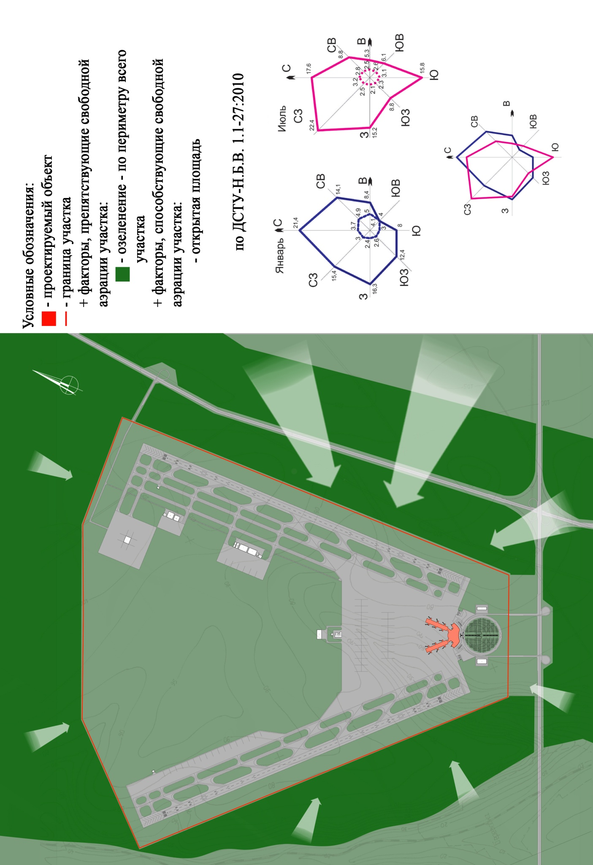

3.2. РАЗРАБОТКА АРХИТЕКТУРНЫХ РЕШЕНИЙ С УЧЕТОМ ЭНЕРГОСБЕРЕЖЕНИЯ И ТЕПЛОТЕХНИЧЕСКИХ ТРЕБОВАНИЙ

3.2.1 ЭНЕРГОСБЕРЕГАЮЩИЕ ТЕХНОЛОГИИ
Использование тонкопленочных солнечных батарей
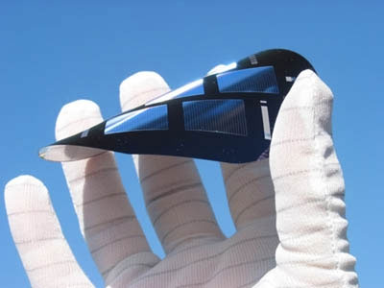
Тонкопленочные солнечные фотоэлектрические элементы могут производиться из разных веществ. Чаще всего из аморфного кремния. Но также могут быть из медно-галлиевые, теллур-кадмиевые и другие.
Тонкие слои производящего электричество вещества можно наносить на стекло, которое будет прозрачным и в то же время производить энергию.
Тонкопленочные панели не требуют прямых солнечных лучей, работают при рассеянном излучении, благодаря чему суммарная вырабатываемая за год мощность больше на 10-15%, чем вырабатывают традиционные кристаллические солнечные панели. Тонкая пленка является намного более рентабельным способом производства энергии и может переиграть монокристаллы в областях с туманным, пасмурным климатом или в тех отраслях промышленности, которым свойственна запыленность воздуха или высокое содержание в нем иных макрочастиц.

Использование тротуарной плитки Pavegen
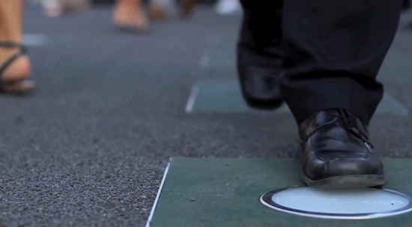
Специалисты лондонского стартапа Pavegen Systems создали тротуарную плитку, которая преобразует кинетическую энергию пешеходов в электричество. Технология Pavegen предлагает первый реальных механизм, позволяющий людям взаимодействовать с возобновляемыми источниками энергии. Один шаг поможет системе генерировать около 7 Вт электроэнергии в зависимости от веса человека. Как только кинетическая энергия преобразуется в электричество, 5 процентов ее будет использовано, чтобы включить подсветку тротуарной плитки, а 95 процентов сохраняется для последующего применения или сразу же используется по назначению.
Каждая плитка имеет 45 сантиметров в ширину и 60 в длину. Тротуарная плитка может светиться ярко-зеленым цветом, когда на нее наступает человек. Сделана она из переработанной резины и других переработанных материалов. Тротуарная плитка была разработана с возможностью установки на месте существующих систем напольного покрытия.

Использование солнечных фонарей
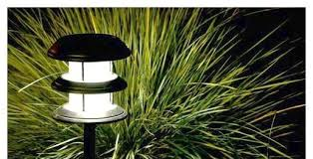
Фонари, имеющие собственный источник питания (солнечные батареи), работают автономно и питаются только от солнечного света. Днем они заряжаются от солнечного света, а ночью освещают территорию аэровокзала. При этом заряда таких уличных светильников может хватить и на двенадцать часов работы.
Конструкция фонарей на солнечных батареях может быть разной. Они могут иметь подставку для установки на ровную и твердую поверхность, а могут быть прикреплены к заостренным штырям для установки прямо в почву, например, вдоль дорожек.
Достоинства солнечных фонарей:
- Нет необходимости в электросети;
- Мобильность и простота установки;
- Автоматический режим работы;
- Относительная дешевизна
- Безопасность установки и работы;
Недостатки солнечных фонарей:
- Необходимо устанавливать в хорошо освещенных солнцем местах;
- Сезонная эффективность работы (зимой и осенью светильники не могут полноценно зарядиться);
- Мощность их невелика, они не смогут достаточно хорошо осветить большие участки сада.

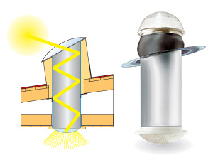
Использование полых световодов
Полые световоды - линейные устройства, которые направляют естественный свет внутрь здания. Они состоят из светонаправляющей секции, на внешнем конце которой находится оптическая система для «сбора» естественного света, а на ее внутреннем конце размещается рассеиватель для распределения света во внутренней части помещения. Оптическая система может быть размещена на уровне крыши здания, что позволяет ей собирать свет из всей полусферы небосвода.
Коллекторы света представляют собой либо пассивные устройства, которые принимают солнечный свет и небесный свет от всей небесной полусферы. Светонаправляющий элемент представляет собой трубу, выполненную из светоотражающего металла. В нем также находятся линзы, позволяющие перенаправлять световой пучок. Свет во внутреннюю часть распределяется с помощью выходных устройств. Это обычно диффузоры, в которых используются опаловые или призматические элементы.

Использование двойного стеклянного фасада
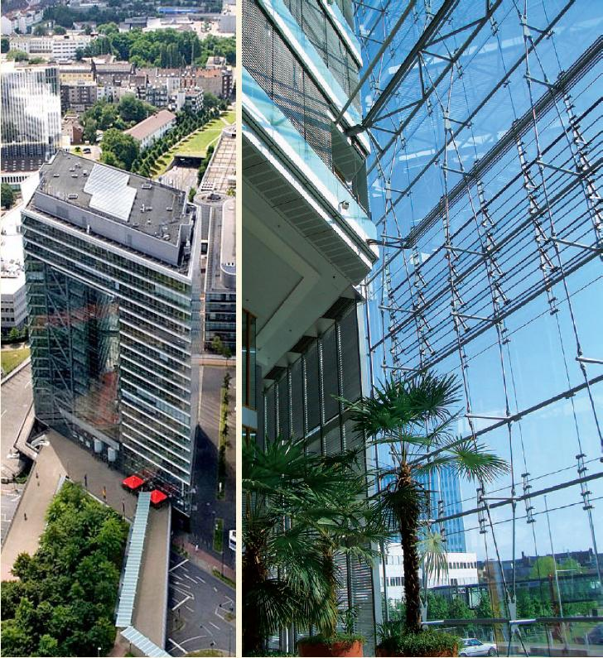
Так как здание аэровокзала имеет большой процент остекления, то имеется повышенная нагрузка на системы отопления, вентиляции и кондиционирования воздуха. Стеклянный двойной фасад является выгодным решением оболочки здания, приспосабливающейся к изменениям наружного климата.
Конструкция фасада основана на принципе многослойности – создания нескольких оболочек и использования определённых физических и эстетических свойств отдельных его слоёв. Основным материалом служит стекло, которое благодаря своим эстетическим и физическим характеристикам обеспечивает нужное оформление здания и выполнение необходимых функций ограждающей конструкции.
Поверхность двойного фасада частично выдвинута вперед, с размещением вентиляционных отверстий на обеих поверхностях вентиляционного фасада. Воздушный зазор между поверхностями фасада служит только для размещения солнцезащитных элементов – в него нельзя попасть человеку.
Предусматривается система механической и естественной вентиляции через соответствующие отверстия – это позволит добиться наилучших параметров микроклимата и высокого уровня энергоэффективности.
Так же стеклянные двойные фасады имеют несколько лучшие показатели звукозащиты, чем традиционные фасады, что особенно важно в условиях активного шумового загрязнения от аэродрома.

Использование системы конвертирующую шум от самолетов в электроэнергию.
Используется система Boeing, запатентованная в 2014 году, позволяющая конвертировать шум в электроэнергию. Такую систему выгодно использовать в аэропортах, где взлетающие и заходящие на посадку самолеты издают сильный шум.
Система состоит из нескольких элементов. Вдоль взлетно-посадочных полос на равном расстоянии друг от друга устанавливаются акустические сборники, которые будут улавливать звуковые колебания от двигателей самолетов. Затем этот шум будет передаваться в конвертирующую камеру. Камера сделана по принципу насоса: звуковые волны будут колебать специальную перепонку, которая при движении вверх будет подсасывать воздух извне, а при движении вниз — несколько сжимать его и проталкивать в отсек с турбиной. Скорость и плотность воздушного потока будут пропорциональны уровню шума.
Воздух, поступающий от конвертера, будет вращать лопатки турбины, которая, в свою, очередь будет через редуктор раскручивать генератор. Вырабатываемое последним электричество планируется накапливать в аккумуляторах. За раздачу выработанной электроэнергии потребителям будет отвечать специальная станция.
По данным Boeing, скорость вращения турбины будет пропорциональная скорости воздушного потока, скорость вращения вала генератора — скорости вращения турбины, а вырабатываемая электроэнергия — скорости вращения вала генератора.
Предполагается, что вырабатываемой энергии будет хватать для подсветки взлетно-посадочных полос в вечернее и ночное время суток.
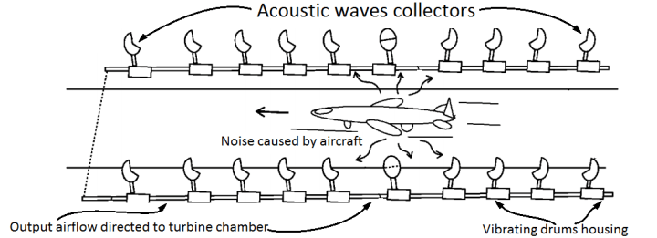

3.2.2 ТЕПЛОТЕХНИЧЕСКИЙ РАСЧЁТ ОГРАЖДАЮЩИХ КОНСТРУКЦИЙ
Все конструкции здания должны обладать необходимым сопротивлением теплопередаче. Здание находится в Одессе - II температурная зона.
Rq min [м С/Вт] требуемое сопротивление теплопередаче ограждения – является основным нормативным теплотехническим показателем ограждения. Его величина зависит от места строительства и конструкции ограждения и выбирается в соответствии с ДБН В.2.6-31:2006 «Теплова ізоляція будівель» + зміна №1 (табл. 1).
Из таблицы Rq min = 2,8 м²·К/Вт
RΣпр общее сопротивление теплопередаче ограждения; характеризует теплозащитные свойства ограждающей конструкции и определяется из выражения:
RΣ пр = RВ + RК + RН (м²·К/Вт) для однослойных конструкций или
RΣ пр = RВ +R1 + R2 + R3 + … +Rn + RН для многослойных конструкций.
RВ = 0,114 (м²·К/Вт) – сопротивление теплопередаче внутренней поверхности ограждения; RН = 0,043 (м²·К/Вт) – сопротивление теплопередаче наружной поверхности ограждения – так как стены выполняют одновременно и функцию подпорных стен, коэффициент далее пересчитывается; RК – термическое сопротивление ограждения; R1 , R2 , …Rn – термическое сопротивление слоев конструкции.
Необходимо определить значения RΣпр для следущих конструкций:
- Остекление – двойной стеклянный фасад
- Стены – выполнены из бетона на песке.
В расчетах необходимо запроектировать ограждение так, чтобы выполнялось условие RΣпр ≥ Rq min, следовательно, RΣпр = 2,8 м²·К/Вт.
Теплотехнический расчет двойного стеклянного фасада.
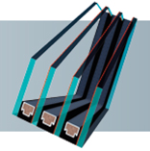
Наружное остекление:
δ = 0,006 м, λ = 0, 008 (Вт/( м²·°С))
Трехкамерный стеклопакет с использованием энергосберегающего стекла с мягким покрытием (Double Low-E) – суперэнергосберегающий трехкамерный стеклопакет 4H-12-4HT-12-4HT-12-4HT. Состоит из 4 закаленных стекол, 3 из них имеют низкоэмиссионный слой серебра. В стеклопакете предусмотрены теплые дистанционные рамки TGI. Пространства между стеклами 12 мм заполнены инертным газом криптоном.:
Rсп = 1,75 м²·К/Вт
RΣпр = 0,006/0,008 +1,75 = 0,75 + 1,175 = 2,5 м²·К/Вт
RΣпр = 2,5 (м²·К/Вт) < Rq min = 2,8 (м²·К/Вт)
Вывод: Т.к. не выполняется требование RΣпр ≥ R q min, данная система может быть использована в качестве ограждающей конструкции в г. Одессе и Одесской области только при условии дополнительного обогрева пространства между стеклянными оболочками.

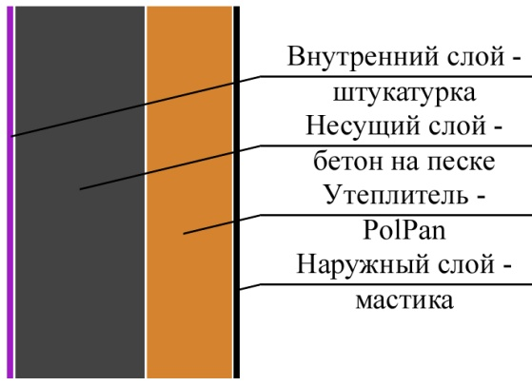
Теплотехнический расчет стены
Внутренний слой – штукатурка, Rвн = 0,114 м²·К/Вт
Несущий внутренний слой – бетон на песке:
δ = 0,4 м, λ = 0,7 (Вт/( м²·°С)) => Rст = 0,4/0,7 = 0,57 м²·К/Вт
Слой утеплителя – PolPan:
δ = 0,07 м, λ = 0,03 (Вт/( м²·°С)) => Rст = 0,03/0,07 = 2,33 м²·К/Вт
Наружный слой – битумная мастика:
δ = 0,005 м, λ = 0,7 (Вт/( м²·°С)) => Rст = 0,005/0,7 = 0,007 м²·К/Вт
RΣпр = 0,114 + 0,57 + 2,33 + 0,007 = 3,024 м²·К/Вт
RΣпр = 3,024 м²·К/Вт > Rq min = 2,8 (м²·К/Вт)
Вывод: Т.к. выполняется требование RΣпр ≥ R q min, данная система может быть использована в качестве ограждающей конструкции без дополнительного утеплителя в г. Одессе и Одесской области.

ВЫВОДЫ ПО РАЗДЕЛУ 3.2:
Решения по разделу теплозащита приняты в соответствии с требованиями ДБН.2.6-31-2006. «Тепловая изоляция зданий».
По результатам оценки территории были сделаны следующие выводы и приняты архитектурно – планировочные решения:
1) Обеспечение требований по теплозащите здания RΣпр = 2,8 (м2 оС/Вт):
- Требования по теплозащите здания обеспечены оптимальной толщиной утеплителя PolPan, с использованием стен из бетона на песке, как несущую конструкцию.
- Использование двойного стеклянного фасада с низкоэмиссионным покрытием позволяет достичь требуемого коэффициента по теплозащите только при условии дополнительного обогрева воздуха между оболочками.
2) Снижение электропотребления здания аэровокзала от городской сети путем использования:
- солнечных энергосистем: тонкопленочные элементы
- плитки Pavegen
- световодов
- системы генерации электроэнергии из шума воздушных судов
3) Системы кондиционирования и вентиляции:
- Использование системы кондиционирования воздуха на базе центрального приточно-рециркуляционного кондиционера
- Система климат-контроля обеспечивает рациональное использование энергоресурсов
- Входы в комплекс оборудованы теплообдувом, часть входов в здание снабжены тамбурами, которые уменьшает теплопотери.

3.3. РАЗРАБОТКА АРХИТЕКТУРНЫХ РЕШЕНИЙ ПРОЕКТИРУЕМОГО ЗДАНИЯ С УЧЕТОМ СВЕТОТЕХНИЧЕСКИХ ТРЕБОВАНИЙ.
Освещенность и инсоляция зданий и помещений согласно ДБН В.2.2-9-2009. «Общественные здания и сооружения». Основные положения:
8.3.1 В общественных зданиях должна быть обеспечена естественное и искусственное освещение, а также инсоляция в соответствии с нормативами ДБН В.2.5-28 и СанПиН 2605.
8.3.2 Для естественного освещения помещений допускается использование зенитных фонарей. Они должны изготавливаться из негорючих материалов.
8.3.3 Допускается проектировать без естественного освещения: помещения, размещение которых допускается в подвальных этажах (приложение Г) актовые залы; лекционные залы; лекционные аудитории и кулуары; торговые залы магазинов; салоны для посетителей предприятий побытового, обслуживания; демонстрационные , спортивно-демонстрационные и спортивно-зрелищные залы и катки; комнаты инструкторского и тренерского состава, помещения массажных, парилок, а также помещения бань сухого жара, помещения для стоянки машин; буфетные и другие помещения, регламентируются соответствующими нормативами по видам зданий и сооружений. В коридорах общественных зданий без естественного освещения, предназначенные для эвакуации 50 и более человек, а также в случае невыполнения 8.3.5 следует предусматривать систему дымоотведения.
8.3.4 Помещения общественных зданий, в которых по технологическим или гигиеническим требованиями не допускается прямое проникновение солнечных лучей, и помещения с системами кондиционирования воздуха должны быть оборудованы солнцезащитными устройствами (за исключением помещений, ориентированных на север). В зданиях I и II степеней огнестойкости солнце следует выполнять из негорючих материалов.
8.3.5 При освещении коридоров естественным светом с одного торца их длина не должна превышать 24 м, при освещении с двух торцов - 48 м, если длина коридора следует предусматривать световые расширения (карманы). Расстояние между световыми карманами не должно превышать 24 м, а между световым карманом и окном в торце коридора - 36 м. Ширина светового кармана должна быть не менее половины его глубины, ширина прилегающего коридора при этом не учитывается. Излучение от внутренних источников в помещениях не должно превышать уровни, регламентированные для ультрафиолетового - СН 4557, ионизации воздуха - СН 2152, инфракрасного излучения - ДСН 3.3.6.042.
Освещенность и инсоляция зданий и помещений согласно СанПиН 2605-82. «Санитарные нормы и правила обеспечения инсоляцией жилых и общественных зданий и территории жилой застройки». Основные положения:
1. Настоящие нормы и правила являются обязательными при проектировании жилых, общественных зданий и районов, вновь строящихся и реконструируемых городов, поселков и сельских населенных пунктов, а также при осуществлении предупредительного и текущего санитарного надзора за ними.
2. Инсоляция является важным оздоравливающим фактором и должна быть использована во всех жилых и общественных* зданиях и на территории жилой застройки. Оптимальная эффективность инсоляции - ее обще оздоровительного, психофизиологического, бактерицидного и теплового действия достигается при обеспечении ежедневного непрерывного 3-4-часового облучения прямыми солнечными лучами помещений и территорий. Нормирование производится на весенне-осенний период года, с учетом свето климатических особенностей разных районовстраны и характера застройки. Требования норм достигаются соответствующим размещением, ориентацией и планировкой зданий.
* Отдельные помещения общественных зданий не должны инсолироваться. К таким помещениям относятся: операционные, реанимационные залы больниц, выставочные залы музеев, химические лаборатории ВУЗов и НИИ, книгохранилища, архивы и т. п.
5. Размещение и ориентация жилых и общественных зданий (за исключением перечисленных в п. 3) должны обеспечивать следующую продолжительность непрерывной инсоляции помещений и территорий:
для центральной зоны (в диапазоне географических широт 58° - 48° с.ш.) не менее 2,5 часа в день на период с 22 марта по 22 сентября;
для северной зоны (севернее 58° с.ш.) не менее 3 часов в день на период с 22 апреля по 22 августа;
для южной зоны (менее 48° с.ш.) не менее 2 часов в день на период с 22февраля по 22 сентября.
2. В жилых домах меридионального типа, где инсолируются все комнаты квартиры, а также при реконструкции жилой застройки или при размещении нового строительства в особо сложных градостроительных условиях (исторически ценная городская среда, дорогостоящая подготовка территории, зона общегородского и районного центров) допускается сокращение продолжительности инсоляции на 0,5 часа соответственно для каждой зоны.
6. Требования по ограничению избыточного теплового действия инсоляции на человека и окружающую его среду распространяются на:
В общественных зданиях, размещаемых в IV климатическом районе, должны быть предусмотрены солнцезащитные устройства в проемах окон, балконных дверей, лоджий и веранд, обращенных на сектор горизонта в пределах 200° - 290°. В общественных зданиях с повышенным процентом остекления наружных стен солнцезащитные устройства должны предусматриваться для помещений с ориентацией на 200° - 290° во всех климатических районах, расположенных южнее 58° с.ш.
Проектами общественных зданий, предназначенных для IV климатического района, при ориентации окон в пределах 70° - 200°, для III климатического района – в пределах 70° - 290° и для ПВ климатического подрайона республик Закавказья и Средней Азии (в помещениях с длительным пребыванием людей) - в пределах 200° - 290°, должны предусматриваться устройства, обеспечивающие возможность установки в последующем солнцезащитных средств.
7. Ограничение избыточного теплового действия инсоляции помещений и территорий в жаркое время года должно обеспечиваться соответствующей планировкой и ориентацией зданий, благоустройством территорий, применением солнцезащитных устройств, а при необходимости - кондиционирования и внутренних систем охлаждения. Ограничение теплового действия инсоляции территорий должно обеспечиваться затенением от зданий, специальными затеняющими устройствами и рациональным озеленением.
Меры по ограничению избыточного теплового действия инсоляции не должны приводить к нарушению норм естественного освещения помещений.
8.Круглогодичное затенение фасадов зданий и территорий жилой застройки не допускается. Полугодичные тени (с 22 сентября по 22 марта) не должны превышать по общей площади 10 % свободных от застройки территорий жилых массивов, комплексов лечебно-профилактических и оздоровительных учреждений в районах, расположенных южнее 58° с.ш. и 20 % - севернее 58° с.ш.
Искусственное освещение здания согласно ДБН В.2.5-28-2006 «Инженерное оборудование зданий и сооружений. Естественное и искусственное освещение»:
4.1. Искусственное освещение подразделяется на рабочее, аварийное, охранное и дежурное. Аварийное освещение разделяется на освещение безопасности и эвакуационное. Для общего искусственного освещения помещений следует использовать, как правило, разрядные источники света, отдавая предпочтение при равной мощности источникам света с наибольшей световой отдачей и сроком службы.
1.3. Рабочее освещение следует предусматривать для всех помещений зданий, а также участков открытых пространств, предназначенных для работы, прохода людей и движения транспорта. Для помещений, имеющих зоны с разными условиями естественного освещения и различными режимами работы, должно предусматривается раздельное управление освещением таких зон.
1.4. Для освещения помещений следует использовать, как правило, наиболее экономичные разрядные лампы. Использование ламп накаливания для общего освещения допускается только в случае невозможности или технико- экономической нецелесообразности использования разрядных ламп.
4.21. Для общего освещения помещений следует использовать наиболее экономичные разрядные лампы со световой отдачей не менее 55 лм/Вт. Использование ламп накаливания допускается для общего освещения только для обеспечения архитектурно-художественных требований и во взрывоопасных помещениях.
Наружное архитектурное освещение здания согласно ДБН В.2.5-28-2006 «Инженерное оборудование зданий и сооружений. Естественное и искусственное освещение»:
4.56. Наружное архитектурное освещение должно обеспечить в вечернее время хорошую видимость и выразительность наиболее важных объектов и повышать комфортность световой среды города. Установки архитектурного освещения не должны ослеплять водителей транспорта и пешеходов.
4.57. Яркость фасадов зданий, сооружений, монументов и элементов ландшафтной архитектуры в зависимости от их значимости, места расположения и преобладающих условий их зрительного восприятия в городе следует принимать согласно ДБН В.2.5-28-2006.
4.59. При равномерном заливающем освещении фасада отношение максимальной освещенности к минимальной должно быть не более 3:1, а на рельефных и многоцветных фасадах - до 5:1. При этом максимальная освещенность должна создаваться на основных композиционно-пластических элементах.
Klf
Kfd;
4.56. Наружное архитектурное освещение должно обеспечить в вечернее время хорошую видимость и выразительность наиболее важных объектов и повышать комфортность световой среды города. Установки архитектурного освещения не должны ослеплять водителей транспорта и пешеходов.
4.57. Яркость фасадов зданий, сооружений, монументов и элементов ландшафтной архитектуры в зависимости от их значимости, места расположения и преобладающих условий их зрительного восприятия в городе следует принимать согласно ДБН В.2.5-28-2006.
4.59. При равномерном заливающем освещении фасада отношение максимальной освещенности к минимальной должно быть не более 3:1, а на рельефных и многоцветных фасадах - до 5:1. При этом максимальная освещенность должна создаваться на основных композиционно-пластических элементах.
Таблица К1 (фрагмент) - Нормируемые показатели освещения основных помещений общественных, жилых, вспомогательных зданий из ДБН В.2.5-28-2006 Изменение № 2

Помещения | Плоскость (Г - горизонтальная, В - вертикальная) нормирования освещенности и КЕО, высота плоскости над полом, м |  |  |  | Разряд и подразряд зрительной работы |  |  |  | Искусственное освещение |  |  |  |  |  |  |  |  |  |  |  |  |  |  |  |  |  |  |  | Естественное освещение |  |  |  |  |  |  |  |  | Совмещенное освещение
 |  |  |  |  |  |  |  |  | освещенность рабочих поверхностей, лк |  |  |  |  |  |  |  | цилиндрическая освещенность, лк |  |  |  | показатель дискомфорта, не более |  |  |  | коэффициент пульсации, %,  не более |  |  |  | КПО ен , % |  |  |  |  |  |  |  |  | КПО ен, %
 |  |  |  |  |  |  |  |  | при комбинированном освещении |  |  |  | при общем освещении |  |  |  |  |  |  |  |  |  |  |  |  |  |  |  | при верхнем или комбинированном освещении |  |  |  |  | при боковом освещении |  |  |  | при верхнем или комбинированном освещении |  |  |  | при боковом освещении
1 | 2 |  |  |  | 3 |  |  |  | 4 |  |  |  | 5 |  |  |  | 6 |  |  |  | 7 |  |  |  | 8 |  |  |  | 9 |  |  |  |  | 10 |  |  |  | 11 |  |  |  | 12
Административные здания (министерства, ведомства, комитеты, префектуры, муниципалитеты, управления, конструкторские и проектные организации, научно-исследовательские учреждения и т.п.)
1. Кабинеты и рабочие комнаты | Г-0,8 |  |  |  | Б-1 |  |  |  | 400/200 |  |  |  | 300 |  |  |  | — |  |  |  | 40 |  |  |  | 15 |  |  |  | 3,0 |  |  |  |  | 1,0 |  |  |  | 1,8 |  |  |  | 0,6
3. Книгохранилища и архивы, помещения фонда открытого доступа | В- 1,0 на стеллажах |  |  |  | — |  |  |  | 75 |  |  |  | — |  |  |  | — |  |  |  | — |  |  |  | — |  |  |  | — |  |  |  |  | — |  |  |  | — |  |  |  | —
4. Макетные, столярные и ремонтные мастерские | Г-0,8 на верстаках и рабочих столах |  |  |  | ІІІв |  |  |  | 750/200 |  |  |  | 300 |  |  |  |  |  |  |  | 401) |  |  |  | 15/20 |  |  |  | — |  |  |  |  | — |  |  |  | 3,0 |  |  |  | 1,2
5. Помещения для работы с дисплеями и видеотерминалами, дисплейные залы | В-1,2 на экране дисплея |  |  |  | Б-2 |  |  |  | — |  |  |  | 200 |  |  |  | — |  |  |  | — |  |  |  | — |  |  |  | — |  |  |  |  | — |  |  |  | — |  |  |  | —
 | Г-0,8 на рабочих столах |  |  |  | А-2 |  |  |  | 500/300 |  |  |  | 400 |  |  |  | — |  |  |  | 15 |  |  |  | 10 |  |  |  | 3,5 |  |  |  |  | 1,2 |  |  |  | 2,1 |  |  |  | 0,7
6. Конференц-залы, залы заседаний | Г-0,8 |  |  |  | Г |  |  |  | — |  |  |  | 300 |  |  |  | 75 |  |  |  | 60 |  |  |  | 20 |  |  |  | 2,5 |  |  |  |  | 0,7 |  |  |  | 1,5 |  |  |  | 0,4
8. Кулуары (фойе) | Пол |  |  |  | Ε |  |  |  | — |  |  |  | 150 |  |  |  | 50 |  |  |  | 90 |  |  |  | — |  |  |  | — |  |  |  |  |  |  |  |  | — |  |  |  | —
Банковские и страховые учреждения
11. Операционный зал, кредитная группа, кассовый зал, помещения для пересчета денег |  |  | Г-0,8 на рабочих столах |  |  |  | А-2 |  |  |  | 500/300 |  |  |  | 400 |  |  |  |  |  |  |  | 15 |  |  |  | 10 |  |  |  | 3,5 |  |  |  |  | 1,2 |  |  |  | 2,1 |  |  | 0,7
 |  |  |  |  |  |  |  |  |  |  |  | Детские дошкольные учреждения
32. Приемные |  |  | Пол,  Г-0,0 |  |  |  |  | Б-2 |  |  |  | — |  |  |  | 200 |  |  | — |  |  |  | 25 |  |  |  |  | 15 |  |  |  | — |  |  |  | — |  |  |  | — |  |  |  | —
34. Групповые, игровые, столовые, комнаты музыкальных и гимнастических занятий |  |  | Пол,  Г-0,0 |  |  |  |  | А-2 |  |  |  | — |  |  |  | 400 |  |  | — |  |  |  | 15 |  |  |  |  | 10 |  |  |  | 4,02) |  |  |  | 1,52) |  |  |  | — |  |  |  | —
35. Спальные |  |  | Пол,  Г-0,0 |  |  |  |  | В-2 |  |  |  | — |  |  |  | 150 |  |  | — |  |  |  | 25 |  |  |  |  | 15 |  |  |  | 2,0 |  |  |  | 0,5 |  |  |  | — |  |  |  | —
 |  |  |  |  |  |  |  |  |  |  |  | Санатории, дома отдыха
37. Палаты, спальные комнаты |  |  | Пол,  Г-0,0 |  |  |  |  | В-2 |  |  |  | — |  |  |  | 100 |  |  | — |  |  |  | 25 | 15 |  |  |  |  |  |  |  |  | 2,0 |  |  |  | 0,5 |  |  |  | — |  |  |  | —
 |  |  |  |  |  |  |  |  |  |  |  | Предприятия общественного питания
40. Обеденные залы ресторанов, столовых |  |  | Г-0,8 |  |  |  |  | Б-2 |  |  |  | — |  |  |  | 200 |  |  | — |  |  |  | 60 |  |  |  |  | 20 |  |  |  | — |  |  |  | — |  |  |  | — |  |  |  | —
41. Раздаточные |  |  | Г-0,8 |  |  |  |  | Б-1 |  |  |  | — |  |  |  | 300 |  |  | — |  |  |  | 40 |  |  |  |  | 15 |  |  |  | — |  |  |  | — |  |  |  | — |  |  |  | —
42. Горячие цехи, холодные цехи, доготовочные и заготовительные цехи |  | Г-0,8 |  |  |  | Б-2 |  |  |  |  | — |  |  | 200 |  |  |  | — |  |  |  | 60 |  |  |  | 20 |  |  |  | — |  |  |  |  | — |  |  |  | 1,2 |  |  |  | 0,3
43. Моечные кухонной и столовой посуды, помещения для резки хлеба, помещение заведующего производством |  | Г-0,8 |  |  |  | Б-2 |  |  |  |  | — |  |  | 200 |  |  |  | — |  |  |  | 60 |  |  |  | 20 |  |  |  | — |  |  |  |  | — |  |  |  | 1,5 |  |  |  | 0,4
 |  |  |  |  |  |  |  |  |  |  | Магазины
44. Торговые залы магазинов: книжных, готового платья, белья, обуви, тканей, меховых изделий, головных уборов, парфюмерных, галантерейных, ювелирных, электро-, радиотоваров, продовольственных без самообслуживания |  | Г-0,8 |  |  |  | Б-1 |  |  |  |  | — |  |  | 300 |  |  |  | 100 |  |  |  | 40 |  |  |  | 15 |  |  |  | — |  |  |  |  | — |  |  |  | — |  |  |  | —
46. Торговые залы магазинов: посудных, мебельных, спортивных товаров, стройматериалов, электробытовых приборов, игрушек и канцелярских товаров |  | Г-0,8 |  |  |  | Б-2 |  |  |  |  | — |  |  | 200 |  |  |  | 75 |  |  |  | 60 |  |  |  | 20 |  |  |  | — |  |  |  |  | — |  |  |  | — |  |  |  | —
47. Примерочные кабины |  | В-1,5 |  |  |  | Б-1 |  |  |  |  | — |  |  | 300 |  |  |  | — |  |  |  | — |  |  |  | 20 |  |  |  | — |  |  |  |  | — |  |  |  | — |  |  |  | —
49. Помещения главных касс |  | Г-0,8 |  |  |  | Б-1 |  |  |  |  | — |  |  | 300 |  |  |  | — |  |  |  | 40 |  |  |  | 15 |  |  |  | — |  |  |  |  | — |  |  |  | 1,8 |  |  |  | 0,6
51. Парикмахерские |  |  |  | Г-0,8 |  |  |  | А-2 |  |  |  | 500/300 |  |  |  | 400 |  |  |  | — |  |  |  | 40 |  |  |  | 10/15 |  |  |  |  | — |  |  |  | — |  |  |  | 2,1 |  |  |  | 0,7
 |  |  |  |  |  |  |  |  |  |  |  | Гостиницы
61. Помещения дежурного обслуживающего персонала |  | Г-0,8 |  |  |  |  |  | Б-2 |  |  |  | — |  |  | 200 |  |  |  | — |  |  |  | 60 |  |  |  | 20 |  |  |  |  | — |  |  |  | — |  |  |  |  | 1,5 |  |  |  | 0,4
62. Гостиные, номера |  | Г-0,0 |  |  |  |  |  | В-1 |  |  |  | — |  |  | 150 |  |  |  | — |  |  |  | — |  |  |  | 20 |  |  |  |  | 2,0 |  |  |  | 0,5 |  |  |  |  | — |  |  |  | —
Вспомогательные здания и помещения
67. Санитарно-бытовые помещения:  а) умывальные, туалеты, курительные |  | Пол |  |  |  |  | Ж-1 |  |  | — |  |  |  |  | 75 |  |  | — |  |  |  | — |  |  |  | — |  |  |  | — |  |  |  |  | — |  |  |  | — |  |  |  | —
б) душевые, гардеробные, помещения для сушки, обеспыливания и обезвреживания одежды и обуви, помещения для обогревания работающих |  | Пол |  |  |  |  | Ж-2 |  |  | — |  |  |  |  | 50 |  |  | — |  |  |  | — |  |  |  | — |  |  |  | — |  |  |  |  | — |  |  |  | — |  |  |  | —
68. Здравпункты:  а) ожидальные |  | Г-0,8 |  |  |  |  | Б-2 |  |  | — |  |  |  |  | 200 |  |  | — |  |  |  | 60 |  |  |  | 20 |  |  |  | — |  |  |  |  | — |  |  |  | 1,5 |  |  |  | 0,4
б) регистратура, комнаты дежурного персонала |  | Г-0,8 |  |  |  |  | Б-2 |  |  | — |  |  |  |  | 200 |  |  | — |  |  |  | 60 |  |  |  | 20 |  |  |  | — |  |  |  |  | 0,7 |  |  |  | 1,5 |  |  |  | 0,4
в) кабинеты врачей, перевязочные |  | Г-0,8 |  |  |  |  | Б-1 |  |  | — |  |  |  |  | 300 |  |  | — |  |  |  | 40 |  |  |  | 15 |  |  |  | 3,0 |  |  |  |  | 1,0 |  |  |  | 1,8 |  |  |  | 0,6
г) процедурные кабинеты |  | Г-0,8 |  |  |  |  | А-1 |  |  | — |  |  |  |  | 500 |  |  | — |  |  |  | 40 |  |  |  | 10 |  |  |  | 4,0 |  |  |  |  | 1,5 |  |  |  | 2,4 |  |  |  | 0,9
Прочие помещения производственных, вспомогательных и общественных зданий
70. Лестницы:  а) главные лестничные клетки общественных, производственных и вспомогательных зданий  б) остальные лестничные клетки |  |  | Пол (площадки, лестницы) |  |  |  |  | В-2 |  |  |  | — |  |  | 100 |  |  |  |  | — |  |  |  | — |  |  |  | — |  |  |  |  | — |  |  |  | — |  |  | — |  |  |  |  | 0,24)
 |  |  | Пол,  Г-0,0 |  |  |  |  | Ж-2 |  |  |  | — |  |  | 50 |  |  |  |  | — |  |  |  | — |  |  |  | — |  |  |  |  | — |  |  |  | — |  |  | — |  |  |  |  | 0,14)
71. Лифтовые холлы в общественных, производственных и вспомогательных зданиях |  |  | Пол,  Г-0,0 |  |  |  |  | Ж-1 |  |  |  | — |  |  | 75 |  |  |  |  | — |  |  |  | — |  |  |  | — |  |  |  |  | — |  |  |  | — |  |  | — |  |  |  |  | —
72. Коридоры и проходы:  а) главные коридоры и проходы  б) поэтажные коридоры жилых зданий  в) остальные коридоры |  |  | Пол,  Г-0,0 |  |  |  |  | Ж-1 |  |  |  | — |  |  | 75 |  |  |  |  | — |  |  |  | — |  |  |  | — |  |  |  |  | — |  |  |  | — |  |  | — |  |  |  |  | 014)
 |  |  | Пол,  Г-0,0 |  |  |  |  | 3-2 |  |  |  | — |  |  | 50 |  |  |  |  | — |  |  |  | — |  |  |  | — |  |  |  |  | — |  |  |  | — |  |  | — |  |  |  |  | —  —
 |  |  | Пол,  Г-0,0 |  |  |  |  | Ж-2 |  |  |  | — |  |  | 50 |  |  |  |  | — |  |  |  | — |  |  |  | — |  |  |  |  | — |  |  |  | — |  |  | —
73. Машинные отделения лифтов и помещения для фреоновых установок |  |  | Г-0,8 |  |  |  |  | 3-1 |  |  |  |  |  |  | 305) |  |  |  |  | — |  |  |  | — |  |  |  | — |  |  |  |  | — |  |  |  | — |  |  | — |  |  |  |  | 0,14)
74. Чердаки |  |  | Пол,  Г-0,0 |  |  |  |  | — |  |  |  | — |  |  | 104),5) |  |  |  |  | — |  |  |  | — |  |  |  | — |  |  |  |  | — |  |  |  | — |  |  | — |  |  |  |  | 0,14)
1' Приведен показатель ослепленности.
2' Нормированные значения КЕО повышены в помещениях, специально предназначенных для работы и обучения детей и подростков. 31 В жилых домах и квартирах приведенные значения освещенности являются рекомендуемыми.
4) Нормированные значения установлены на основе экспертных оценок.
5) Норма освещенности дана для ламп накаливания.
Примечание 1. Наличие нормируемых значений освещенности в графах обеих систем искусственного освещения указывает на возможность применения одной из этих систем.

Примечание 2. При дробном обозначении освещенности, приведенной в графе 4 таблицы, в числителе указана норма освещенности от общего и местного освещения на рабочем месте, а в знаменателе - освещенность от общего освещения помещения.
Примечание 3. При дробном обозначении показателя дискомфорта, приведенного в графе 7 таблице, в числителе указана норма для общего освещения в системе комбинированного освещения, а в знаменателе - освещение от общего освещения помещения.

Примечание 4. При дробном обозначении коэффициента пульсации, приведенного в графе 8 таблицы, в числителе указана норма для местного освещения или только общего освещения, а в знаменателе - для общего освещения в системе комбинированного.

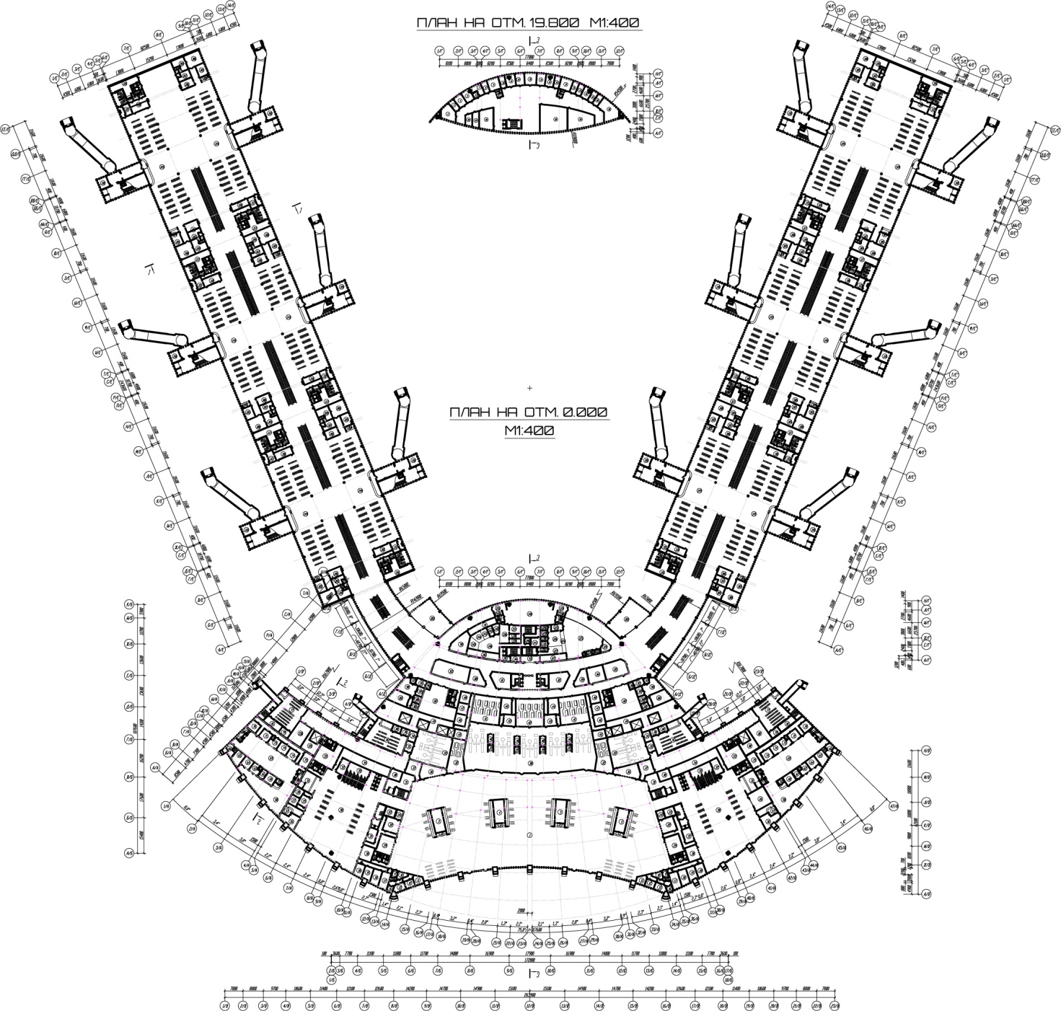

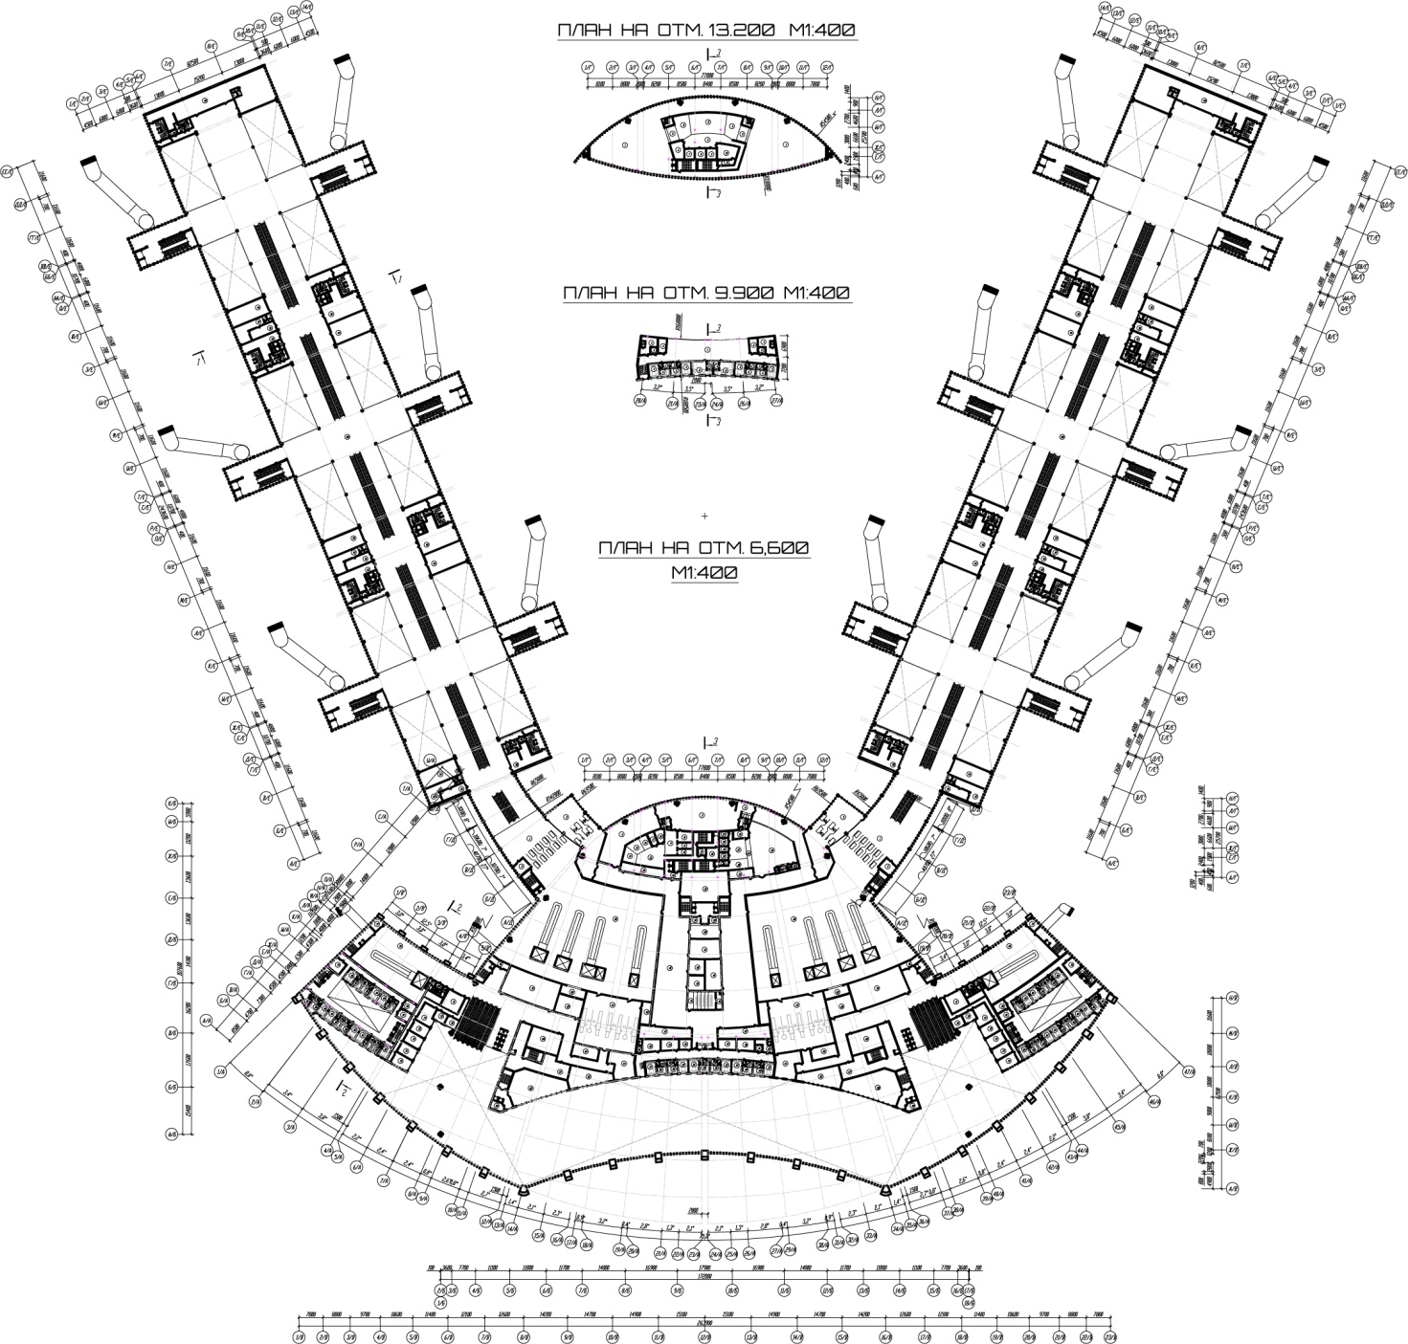

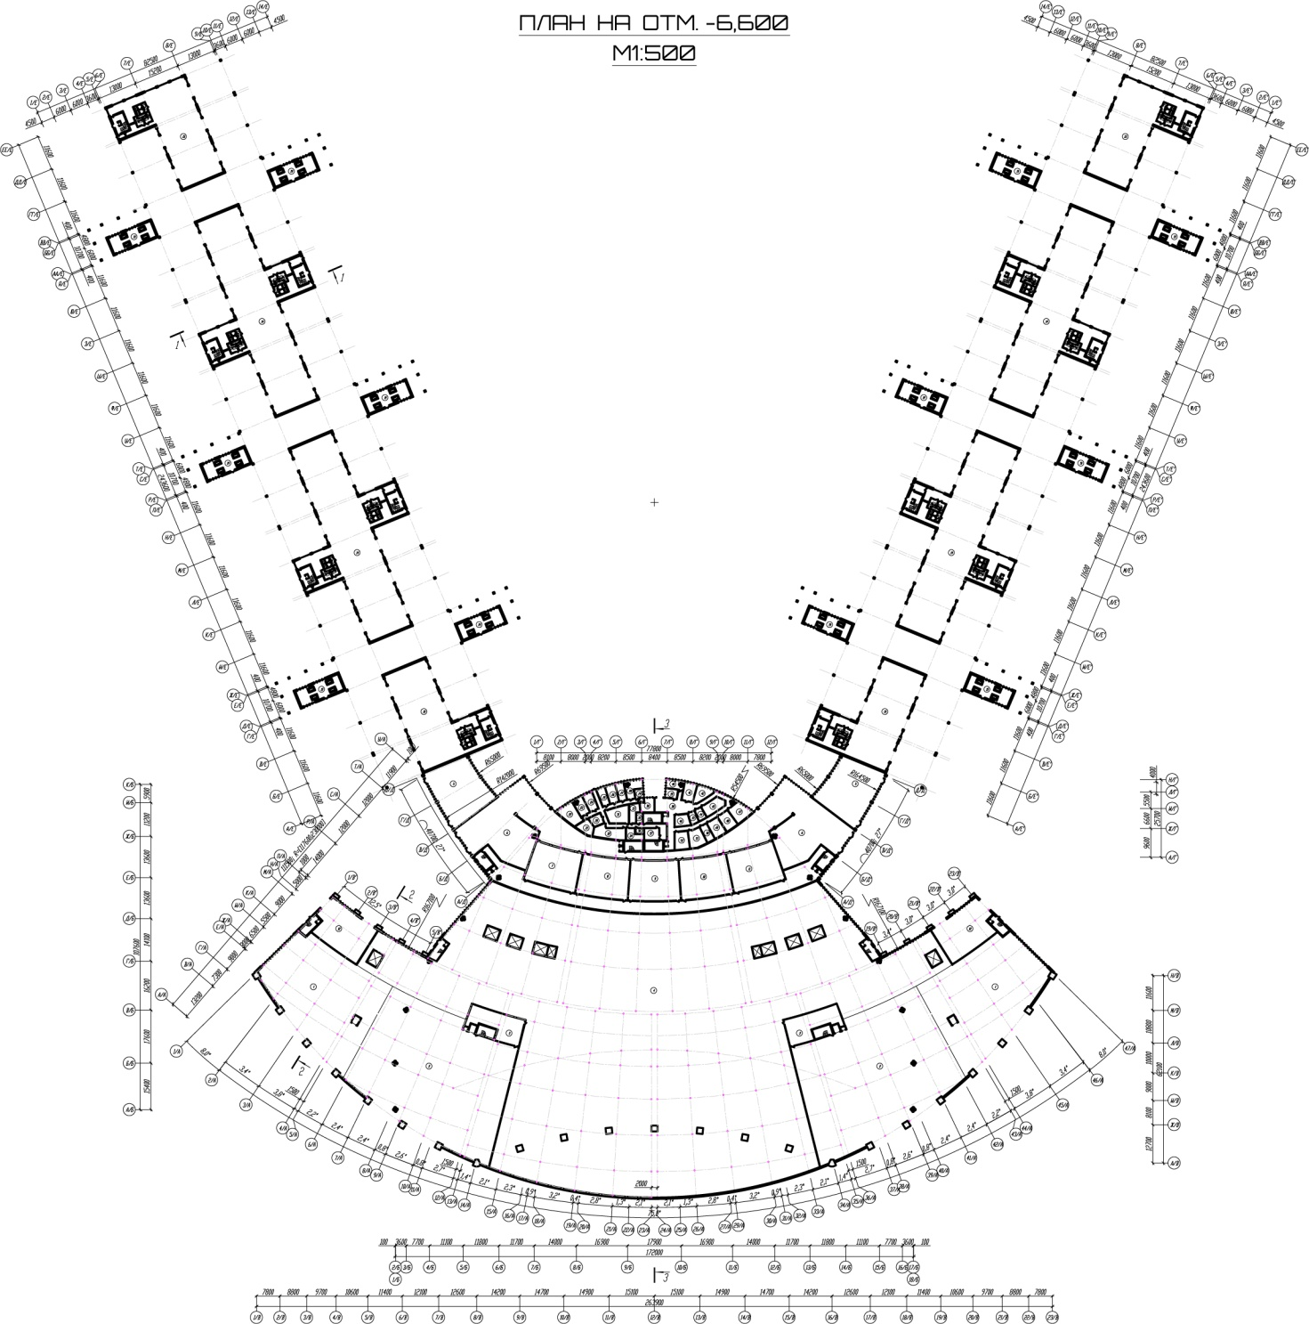

Экспликация помещений к плану на отм. -6.600

- Зал обработки багажа прилетевших пассажиров
- Зал обработки багажа вылетающих пассажиров
- Сервисная обслуживания системы механической обработки багажа
- Система механической обработки багажа
- Служебное помещение пограничной службы
- Зона досмотра персонала
- Служебное помещение службы авиационной безопасности аэропорта
- Служебное помещение ВОХР
- Служебное помещение полицейской службы
- Служебное помещение таможенной службы
- Служебное помещение пограничной службы
- Помещение перронных бригад
- Помещение перронных бригад
- Помещение перронных бригад
- Помещение перронных бригад
- Женский с/у
- Мужской с/у
- Душ
- Техническое помещение
- Гардероб для официантов
- Помещение вычислительного центра
- Контора
- Отдел кадров
- Главная касса
- Кабинет заместителя директора
- Кабинет директора
- Плановый отдел
- Медпункт
- Помещение заведующего персоналом
- Помещение персонала
- Гардероб для персонала
- Гардероб для персонала
- Душ
- Душ
- с/у
- с/у
- Бельевая
- загрузочная
- Помещение кладовщика
- Кладовая уборочного инвентаря
- Кладовая и моечная тары
- Кладовая инвентаря
- Кладовая сухих продуктов
- Кладовая хлеба
- Низкотемпературная камера
- камера для хранения пищевых отходов
- Камера для хранения молочных продуктов, жиров и гастрономии
- Камера для хранения фруктов, ягод и овощей
- Камера для хранения напитков
- Камера для хранения винно-водочных изделий
- Камера для хранения овощных полуфабрикатов
- Камера для хранения мясных и рыбных полуфабрикатов

Экспликация помещений к плану на отм. 0.000

- Вестибюль с регистрацией
- Справочная
- Помещение кассиров
- Помещение для хранения документов
- Помещение для хранения сейфов кассиров
- Женский с/у
- С/у для МГН
- Мужской с/у
- Приемная врача
- Кабинет для приема больных
- Гнойная перевязочная
- Чистая перевязочная
- Комната временного пребывания больных
- Кладовая
- С/у
- Тамбур
- Служебные помещение ВОХР
- Служебные помещение ВОХР
- Служебные помещение ВОХР
- Служебные помещение ВОХР
- Служебное помещение полицейской службы
- Служебное помещение полицейской службы
- Комната временного заключения
- Камера для хранения оружия
- Дежурная часть полиции
- Дежурная часть полиции
- Кабинет начальника полиции
- Приемная для посетителей
- Бар
- Бар
- Оформление негабаритного багажа
- Паспортный контроль пассажиров внутренних авиалиний
- Досмотр багажа пассажиров внутренних авиалиний
- Помещение для конфискованного багажа
- Помещение для персонального досмотра пассажиров
- Служебное помещение таможенной службы
- Помещение персонального досмотра пассажиров
- Досмотр багажа пассажиров международных авиалиний
- Касса оплаты дополнительного багажа
- Подсобное помещение
- Паспортный контроль пассажиров международных авиалиний
- Паспортный контроль пассажиров международных авиалиний
- Помещение для конфискованного багажа
- Помещение для персонального досмотра пассажиров
- Служебное помещение таможенной службы
- Служебное помещение таможенной службы
- Служебное помещение пограничной службы
- Служебное помещение пограничной службы
- Техническое помещение системы механической обработки багажа
- Вестибюль прилетающих пассажиров
- Выдача негабаритного багажа
- Камера хранения невостребованного багажа
- Камера хранения ручного багажа
- Помещение автоматических камер хранения
- Техническое помещение
- Служебное помещение полицейской службы
- Проходная в профилакторий
- Вестибюль
- Регистрация
- Камера хранения
- Электрощитовая
- Кабинет замначальника профилактория по АХО
- Сейф
- Кабинет начальника профилактория
- Столярная мастерская
- Комната для персонала
- С/у для персонала
- Кладовая
- Зона отдыха профилактория
- Изолятор
- Кабинет старшей медсестры
- Кладовая
- Кабинет стоматолога
- Кабинет терапевта
- Процедурная
- Зал ожидания вылетающих пассажиров
- Зал ожидания вылетающих пассажиров
- Бар
- Магазин
- Магазин
- Магазин
- Магазин
- Магазин
- Магазин
- Магазин
- Магазин
- Магазин
- Парикмахерская
- Мастерская бытового обслуживания
- Бар
- Служебное помещение
- Служебное помещение
- Служебное помещение
- Пеленальная
- Приемная и гардероб в комнате матери и ребенка
- Помещение персонала в комнате матери и ребенка
- Постирочная и сушильный шкаф в комнате матери и ребенка
- Игровая в комнате матери и ребенка
- Помещение кормления детей в комнате матери и ребенка
- С/у
- Кладовая
- Спальня в комнате матери и ребенка
- Зал бизнес-класса
- Кофе-бар
- Магазин
- Служебное помещение
- Комната для курения
- Бар
- Кладовая бара
- Магазин
- Служебное помещение
- Женский с/у
- Мужской с/у
- С/у для МГН
- Душ
- Служебное помещение
- Служебное помещение
- Помещение оператора ТТ
- Вестибюль столовой
- С/у для МГН
- Мужской с/у
- Женский с/у
- Обеденный зал столовой
- Раздаточная
- Моечная столовой посуды
- Горячий цех
- Холодный цех
- Помещение заведующего производством
- Моечная кухонной посуды
- Кладовая и моечная тары полуфабрикатов
- Кладовая суточного запаса
- Загрузочная
- Вестибюль ресторана
- Гардероб ресторана
- С/у
- Раздаточная
- Моечная столовой посуды
- Сервизная
- Помещение для резки хлеба
- Горячий цех
- Моечная кухонной посуды
- Кладовая и моечная полуфабрикатов
- Цех обработки зелени
- Доготовочный цех
- Холодный цех
- Заведующий производством
- Кладовая суточного запаса
- Обеденный зал ресторана
- Зал ожидания вылетающих пассажиров
- Магазин
- Техническое помещение

Экспликация помещений к плану на отм. 6.600

- Паспортный контроль прилетевших пассажиров
- Служебное помещение
- Зона контроля транзитных пассажиров
- Лаундж зона
- Обеденный зал ресторана
- Вестибюль
- Гардерод
- С/у
- Раздаточная
- Моечная столовой посуды
- Серфизная
- Помещение для резки хлеба
- Горячий цех
- Холодный цех
- Доготовочный цех
- Цех обработки зелени
- Кладовая и моечная тары полуфабрикатов
- Моечная кухонной посуды
- Заведующий производством
- Кладовая суточного запаса
- Обеденный зал столовой
- С/у для МГН
- Женский с/у
- Мужской с/у
- Раздаточная
- Моечная столовой посуды
- Горячий цех
- Холодный цех
- Помещение заведующего производством
- Моечная кухонной посуды
- Кладовая и моечная тары полуфабрикатов
- Кладовая суточного запаса
- Загрузочная
- Служебное помещение
- Магазин
- Служебное пгомещение
- Спа-салон
- Зал регистрации транзитных пассажиров
- Справочная для транзитных пассажиров
- Зона ожидания для транзитных пассажиров
- Визовый центр
- Магазин
- Магазин
- Фитнес-зал
- Кинозал
- Кинопроекционная
- Служебное помещенеие
- Регистрация в гостинице для транзитных пассажиорв
- Камера зранения для транзитных пассажиорв
- Бытовое обслуживание
- Кладовая
- Комната для персонала
- Директор
- Бытовое обслуживание
- Бельевая
- Комната для персонала
- Двухместный номер
- Одноместный номер
- С/у
- Зал полуния багажа
- Зона досмотра багажа прилетевших пассажиров
- Служебное помещение
- Служба розыска потерянного багажа
- Служебное помещение таможенной службы
- Помещение персонального досмотра пассажиров
- Служебное помещение пограчиной службы
- Служебное помещение ВОХР
- Магазин
- Визовый центр
- Магазин
- Магазин
- Служебное помещение
- Служебное помещение
- Служебное помещение
- Служебное помещение
- Кладовая
- Кладовая
- Зал получения багажа
- Кладовая
- Бельевая
- Гладильная
- Комната для персонала
- С/у для персонала
- Двухместный номер
- Одноместный номер
- С/у
- Конференц-зал
- Кладовая
- С/у для МГН
- Женский с/у
- Мужской с/у
- Душ
- Служебное помещение
- Магазин
- Служебное помещение
- Бар
- Кладовая
- Служебное помещение
- Служебное помещение
- Зал прибытия пассажиров
- Пресс-центр
- Мужской с/у
- С/у для МГН
- Женский с/у
- Служебное помещение полиции

Экспликация помещений к плану на отм. 9.900

- Зона отдыха транзитных пассажиров
- Бытовое обслуживание
- Кладовая
- Комната для персонала
- Двухместный номер
- Одноместный номер
- С/у
- Номер бизнес-класса
- С/у

Экспликация помещений к плану на отм. 13.200

- Обеденный зал столовой для персонала
- Горячий цех
- Доготовочный цех
- Холодный цех
- Раздаточныя
- Помещение заведующего производством
- Моечная столовой посуды
- Моечная кухонной посуды
- Кладовая и моечная тары полуфабрикатов
- Кладовая суточного запаса
- Загрузка

Экспликация помещений к плану на отм. 19.800

- С/у
- Оператор для управления визуальными средствами информации пассажиров
- Нормировщик
- Инспектор по работе с пассажирами
- Начальник АВК
- Приемная начальника службы организации перевозок
- Начльник службы организации перевозок (зам начальника СОП)
- Приемная начальника службы организации перевозок
- Начальник службы организации перевозок (зам. Начальника аэропорта)
- Сменный начальника АВК
- Приемная сменного начальника АВК
- Начальник смены
- Диспетчерская службы организации перевозок
- Диспетчерская по приписным аэропортам и транзиту
- Инженер-технолог и инженер по расписанию
- Операторы перевозочной документации
- Помещение электромонтеров, электромеханика и пр.
- Комендант АВК
- Слечарь по технрлогическому оборудованию
- Случарь-плотник
- Инженер базы ЭРТОС
- Инженер по рекламе, художник-оформитель
- Класс для технической учебы персонала
- Зал совещаний
- Зал совещаний
- Диспетчерския видеонаблюдения
- Аппартаный узел
- Дикторская

ВЫВОДЫ ПО РАЗДЕЛУ 3.3
По результатам оценки территории были сделаны следующие выводы и приняты архитектурно – планировочные решения:
Затенение
- Здание не затеняется и не затеняет окружающую застройку.
Освещение
- естественное освещение предусмотрено во всех помещениях, в которых это необходимо, благодаря сплошному остеклению, атриумам (дающим второй свет) и световодам;
- достаточно большое количество световых проемов, их расположение и размеры обеспечивают нормированное значения КЕО;
- в качестве остекления было использована система двойного стеклянного фасада
Инсоляция
- нормы инсоляции в комплексе выполняются, так как во всех помещениях с нормируемой инсоляции нормы выполнены. В местах, где инсоляция не допускается, устанавливается солнцезащита, если это не было обеспечено уклоном ограждающей конструкции
- здание имеет большие плоскости остекления.
Искусственное освещение
- Искусственное освещение выполняется энергосберегающими лампами.
- Наружное освещение обеспечивается при помощи фонарей на солнечных батареях.

3.4. РАЗРАБОТКА АРХИТЕКТУРНЫХ РЕШЕНИЙ ПРОЕКТИРУЕМОГО ЗДАНИЯ С УЧЕТОМ АККУСТИЧЕСКИХ ТРЕБОВАНИЙ.
Согласно ДБН 360 - 92 ** "Планировка и застройка городских и сельских поселений": 10.21 Допустимые уровни шума для жилых и общественных зданий и прилегающих к ним территорий, шумовые характеристики основных источников внешнего шума, порядок определения ожидаемых уровней шума и требуемого их снижения в расчетных точках, методики расчета акустической эффективности архитектурно-планировочных и строительно-акустических средств снижения шума и основные требования по их проектированию следует принимать в соответствии с действующими нормативами. Допустимые уровни шума на территориях различного хозяйственного назначения не должны превышать показателей санитарных норм, значения которых приведены в таблице 10.2.
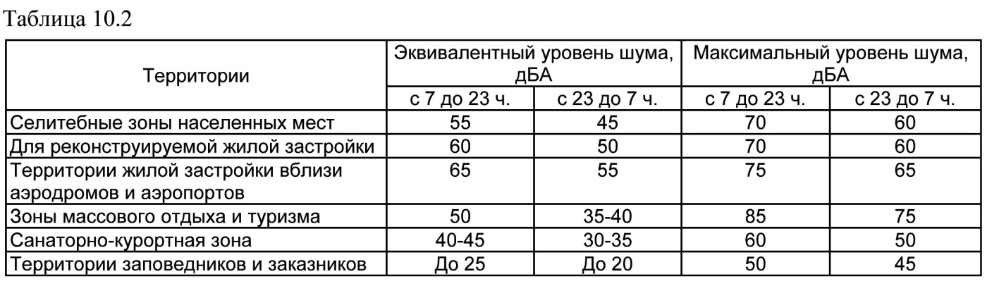

Согласно ДБН В.1.1-31:2013:
4.2 Обеспечение на территории жилой застройки, промышленных предприятий, ландшафтно-рекреационных территориях и в помещениях, где находятся люди, шумового режима, соответствует санитарно-гигиеническим нормам, должно осуществляться путем применения градостроительных, архитектурных, объемно-планировочных, конструктивных, технических, технологических решений, административно-организационных мероприятий и комплекса строительно-акустических мероприятий как для объектов, являющихся источниками шума, так и для объектов, требующих защиты от шума.
Примечание. К комплексу строительно-акустических мероприятий по защите от шума относятся архитектурно-планировочные шумозащитные мероприятия и акустические средства защиты от шума, которые (в зависимости от принципа действия) разделяют на средства звукоизоляции, средства звукопоглощения, средства экранирования, средства виброизоляции и глушители шума.
4.3 Анализ и оценка шумового режима и разработка мероприятий по защите от шума надо выполнять при планировании и застройке населенных пунктов и их отдельных территорий, при проектировании, реставрации, капитальном ремонте, техническом переоснащении и эксплуатации объектов строительства, которые по своему функциональному назначению могут или создавать чрезмерный шум, или потребовать защиты от его воздействия.
4.5 Защита от шума с применением строительно-акустических средств проектируют на основе определенного (по результатам акустического расчета или инструментальных измерений) необходимого снижения уровней шума источников до допустимых величин, предусматривая в общем случае следующие мероприятия:
б) в жилых и общественных зданиях:
1) рациональную ориентацию дома относительно постоянных интенсивных внешних источников шума с учетом требований по обеспечению необходимой инсоляции помещений согласно СанПиН 2605, ДСП 173, ДБН 360;
2) рациональное объемно-планировочное решение здания, которое предусматривает рациональное размещения собственных источников шума (венткамеры, индивидуальные тепловые пункты, трансформаторные подстанции, холодильное оборудование, компрессорные установки и т.п.) в отношении помещений, требующих защиты от шума; локализацию шумного оборудования в технических помещениях с достаточной звукоизоляцией ограждающих конструкций обеспечивает необходимое снижение уровня шума; отделение помещений с источниками шума от помещений с нормативными уровнями шума вспомогательными помещениями с ненормированными уровнями шума или помещений со сравнительно высокими допустимыми уровнями шума; расположение особенно шумного оборудования в отдельных изолированных пристройках;
3) применение внутренних и наружных ограждающих конструкций, обеспечивающих как нормативную, так и необходимую (расчетную) звукоизоляцию;
4) применение звукопоглощающего облицовки в помещениях общественных зданий;
5) применение глушителей шума в системах вентиляции и кондиционирования воздуха;
6) применение акустических экранов и звукоизоляционных покрытий для открыто установленного шумного оборудования на территории, на кровлях или на фасадах зданий;
7) виброизоляцию инженерного и санитарно-технического оборудования зданий, трубопроводов инженерных сетей;
8) применение мер по предотвращению возникновения и распространения структурного шума по конструкциях здания;

Стены
Несущий внутренний слой стен – бетон на песке, со слоем утеплителя – PolPan толщиной 70 мм, так же слой грунта, благодаря чему достигается высокая сопротивляемость проникновения шума в здание.

Двойной стеклянный фасад
Стеклянные двойные фасады имеют более высокие показатели звукозащиты, чем традиционные фасады, достигая снижения уровня звуковой мощности ориентировочно на 15–20 дБ.
Внутренняя часть фасада обеспечивает снижение уровня шума на 5–10 дБ в зависимости от величины открытия створок. На внешней стороне фасада и во внутреннем пространстве уровень шума снижается на 10 дБ. При этом следует учитывать, что снижение уровня шума во внешней части фасада зависит от степени открытия отверстий для прохода приточного и удаляемого воздуха. Фактически снижение шума во внешней части фасада при открытом воздушном клапане эквивалентно почти 10 дБ(А), а при клапане, открытом на 10 %, – 20 дБ(А).

Звукоизоляционные перегородки KNAUF С 363
(1) КНАУФ-суперлист (ГВЛ, ГВЛВ) 12,5 мм
(2) КНАУФ-профиль ПН 50/40 (75/40, 100/40)
(3) КНАУФ-профиль ПС 50/50 (75/50, 100/50)
(4а) Винт MN 30.
(46) Винт MN 45
(4в) Винт MN 55
(5) Шпаклевка КНАУФ-Фуген ГВ
(6) Лента армирующая
(7) Дюбель К 6/35
(8) Лента уплотнительная
(9) Грунтовка КНАУФ-Тифенгрунд
(10) Плита минераловатная
(11) КНАУФ-профиль ПУ

Комплектная система С 363 позволяет наиболее правильно, качественно и экономно решать конкретную строительную задачу — создание легкой ограждающей конструкции, обладающей повышенными прочностными характеристиками.
Обеспечивает функциональную эффективность противопожарной защиты строительных конструкций на уровне первого (высшего) класса с нулевым распространением пламени.
Достигается общая экономия затрат на строительство за счет облегчения конструкции здания.
Предоставляется возможность реализации неограниченных по замыслу, многовариантных архитектурных решений.
Готовая перегородка имеет высокий уровень качества отделываемых поверхностей.
Поверхность перегородки С 363 пригодна под любую отделку: окраску, оклейку обоями, декоративное оштукатуривание.
Улучшаются тепло- и звукоизоляционные качества помещения.
Обеспечивается не только экологическая чистота, но и благоприятный для человека микроклимат в помещении. Так как основной материал комплектной системы — гипсоволокнистый КНАУФ-суперлист (ГВЛ) — обладает способностью дышать, то есть поглощать избыточную влагу и выделять ее в окружающую среду при недостатке.
Обладает наивысшими характеристиками пожаробезопасности в сравнении с другими перегородками.

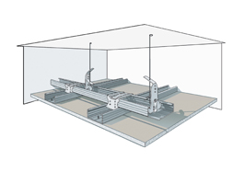
Звукоизоляционные потолки KNAUF П 282

Подвесной потолок из плиты АКВАПАНЕЛЬ®Внутренняя* на двухуровневом металлическом каркасе П 282.
Звукоизоляционные подвесные потолки КНАУФ закрепляются к перекрытию при помощи регулируемых подвесов с упругим звукоизолирующим элементом.
Комплектная система П 282 позволяет наиболее правильно, качественно и экономно решать конкретную строительную задачу - создание подвесного потолка в помещениях с влажным и мокрым режимом эксплуатации.
Обладает высокой влагостойкостью без разрушения и крошения. Исключает длительное время сушки потолка.
Готовый потолок имеет высокий уровень качества отделываемых поверхностей.

Звукоизоляционные потолки KNAUF П 212

Подвесной потолок из КНАУФ-суперлистов на двухуровневом металлическом каркасе П 212. Комплектная система П 212 позволяет наиболее правильно, качественно и экономно решать конкретную строительную задачу — создание подвесного потолка.
Обеспечивает функциональную эффективность противопожарной защиты строительных конструкций на уровне первого (высшего) класса с нулевым распространением пламени.
Предоставляется возможность реализации неограниченных по замыслу, многовариантных архитектурных решений потолков.
Готовый потолок имеет высокий уровень качества отделываемых поверхностей. Поверхность подвесных потолков П 212 пригодна под любую отделку: окраску, оклейку обоями, декоративное оштукатуривание.
Улучшаются тепло- и звукоизоляционные качества помещения.
Обеспечивается не только экологическая чистота, но и благоприятный для человека микроклимат в помещении. Так как основной материал комплектной системы — гипсоволокнистый КНАУФ-суперлист (ГВЛ) — обладает способностью дышать, то есть поглощать избыточную влагу и выделять ее в окружающую среду при недостатке.

«Плавающий пол» ISOVER
В настоящее время самым эффективным средством борьбы с ударным шумом является применение конструкции "плавающего" пола. К этому типу перекрытий относятся конструкции со сплошным упругим слоем между полом и несущей железобетонной плитой и конструкции с полом на мягких и упругих прокладках.
Повышение комфорта пребывания в здании (частные и многоквартирные дома, отели, коммерческие и муниципальные учреждения) - bндекс улучшения изоляции ударного шума до 37Дб. Эффективное использование внутреннего пространства помещения - gлиты с минимальной толщиной от 20мм. Оптимальное сочетание механических характеристик и демпфирующих свойств для обеспечения несущей способности - gрочность на сжатие до 20 кПа
Не менее важны и противопожарные характеристики материалов, поскольку по противопожарным нормам при отделке путей эвакуации (коридоров) могут быть использованы только негорючие материалы. Этим требованиям полностью отвечают жесткие минераловатные плиты.

3.5. НОЧНОЕ ОСВЕЩЕНИЕ ЗДАНИЯ И УЧАСТКА.
Ночное освещение участка производится:
- Зданием:
- проникающий свет
- подсветка здания
- Наружное освещение обеспечивается при помощи фонарей на солнечных батареях.

Освещение здания:
Проникающий свет.
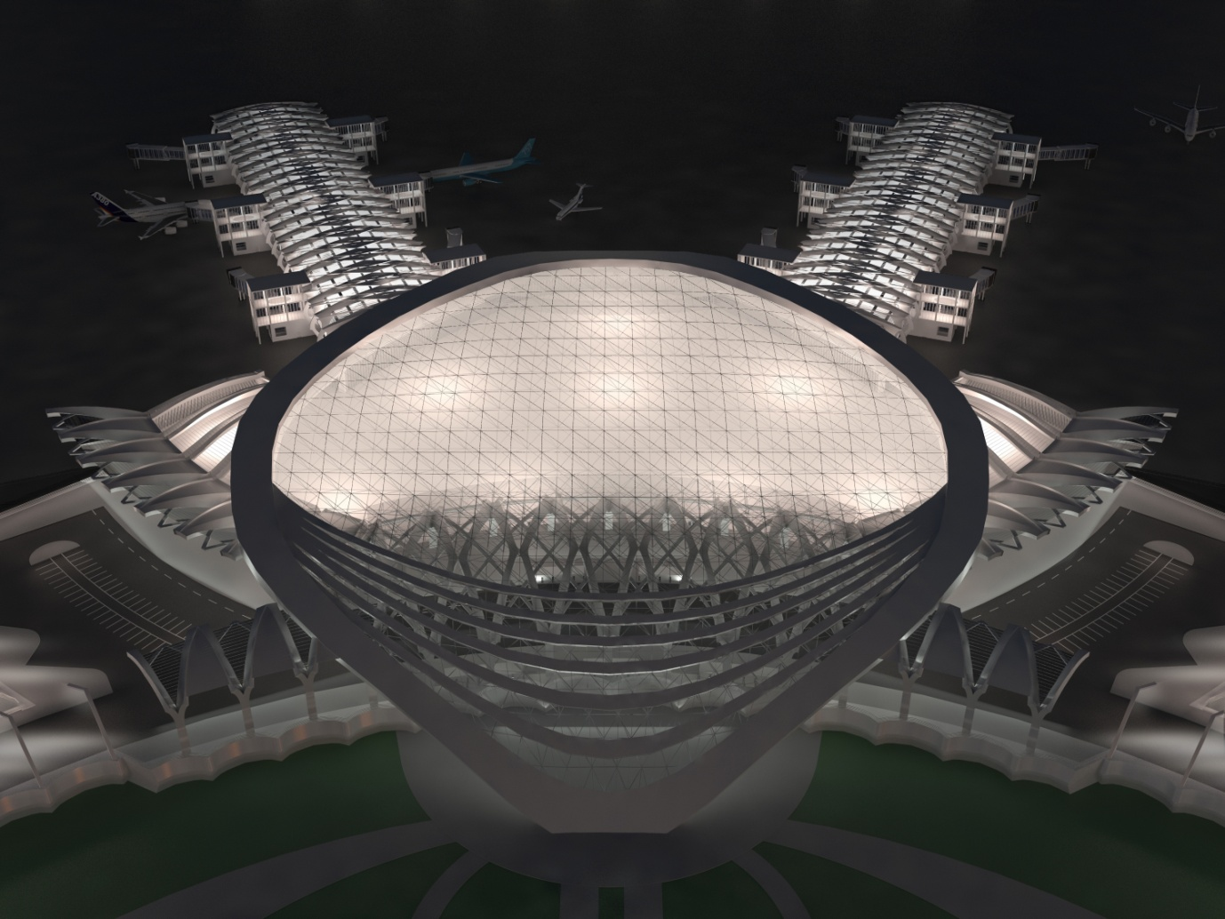

СПИСОК ИСПОЛЬЗУЕМОЙ ЛИТЕРАТУРЫ И ЭЛЕКТРОННЫХ ИСТОЧНИКОВ

- ДБН В.2.2-9-2009. Здания и сооружения. Общественные здания и сооружения.
- ДБН В.1.1-31-2013 Захист територiй, будинкiв та споруд вiд шуму
- ДБН В.2.6-31:2006. Тепловая изоляция зданий+ изменение №1
- ДБН 360 - 92 ** Градостроительство, планировка и застройка городских и сельских поселений
- ДБН_B.2.5-28.2006-Природне і штучнеосвтлення+ изменение №2
- ДСТУ Б В.2.6-26-2004 (ГОСТ 30779-2001) Конструкции домов и сооружений. Стеклопакеты строительного назначения. Метод определения сопротивления атмосферным влияниям и оценки долговечности,
- ДСТУ Б В.2.6-101:2010 Определение сопротивления теплопередаче ограждающих конструкций
- ДСТУ-Н Б А.2.2-5:2007 "Проектирование. Указание по разработке и составлению энергетического паспорта домов при новом строительстве и реконструкции"
- Витвицкая Е.В., Бондаренко Д.О. Учет нормативных параметров климата городов Украины при архитектурном проектировании: Учебное пособие.
- ДСТУ - НБВ. 1.1 -27:2010 «Строительная климатология»
- СанПиН 2605-82 Санитарные нормы и правила обеспечения инсоляций жилых и общественных зданий и территорий жилой застройки
- СанПиН 3077-84 Санитарные нормы допустимого шума в помещениях
- СанПиН 42-120-4948 Санитарные нормы допустимых уровней инфразвука и низкочастотного шума на территории жилой застройки
- ГОСТ 24866-99 «Стеклопакеты клееные строительного назначения»
- http://www.fakro.ru/nashi-preimushestva/morozostojkie-steklopakety/
- http://www.knauf.ru/products/turnkey/index.wbp
- http://www.isover.ru/
- http://www.vashdom.ru/gost/24866-99/
- http://vbokna.ru/okna/parametry/soprotivlenie-teploperedache-okon

